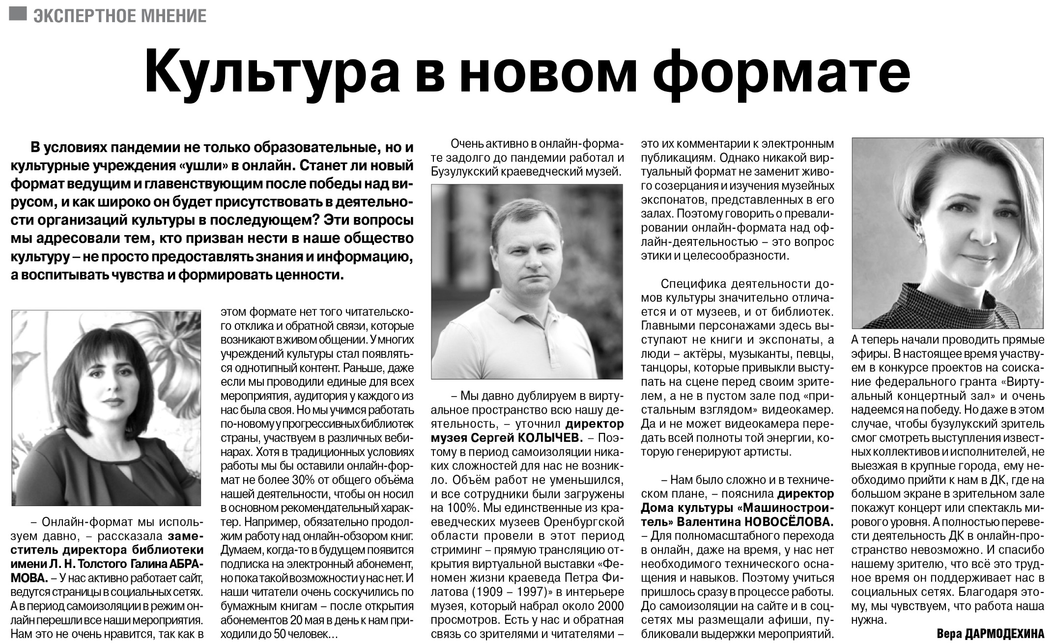

**Дармодехина В. Культура в новом формате / В. Дармодехина // Российская провинция. — 2020. — 2 июля. — С. 16.**